**Информация к проекту решения по заявлению:**

**1.5 Заявитель: ООО «СибСтройСвязь»**

**Земельный участок:**

кадастровый номер **54:35:101190:14**;

местоположение:обл. Новосибирская, г. Новосибирск, **Центральный район**, Красный проспект, дом 62;

площадь 6789 кв.м.;(планшет 1356, 1405).

**Зонирование:** Зона делового, общественного и коммерческого назначения (ОД-1), Подзона делового, общественного и коммерческого назначения с объектами различной плотности жилой застройки (ОД-1.1)

**Заявленные требования:** *в части уменьшения минимального отступа от границ земельного участка для подземной автостоянки с 1 м до 0 м со стороны земельного участка с кадастровым номером 54:35:101190:13 в габаритах объекта капитального строительства*

**Обоснование согласно заявлению:** *в связи с тем, что конфигурация земельного участка является неблагоприятной для застройки*

**Планируется: завершение строительства подземной автостоянки**

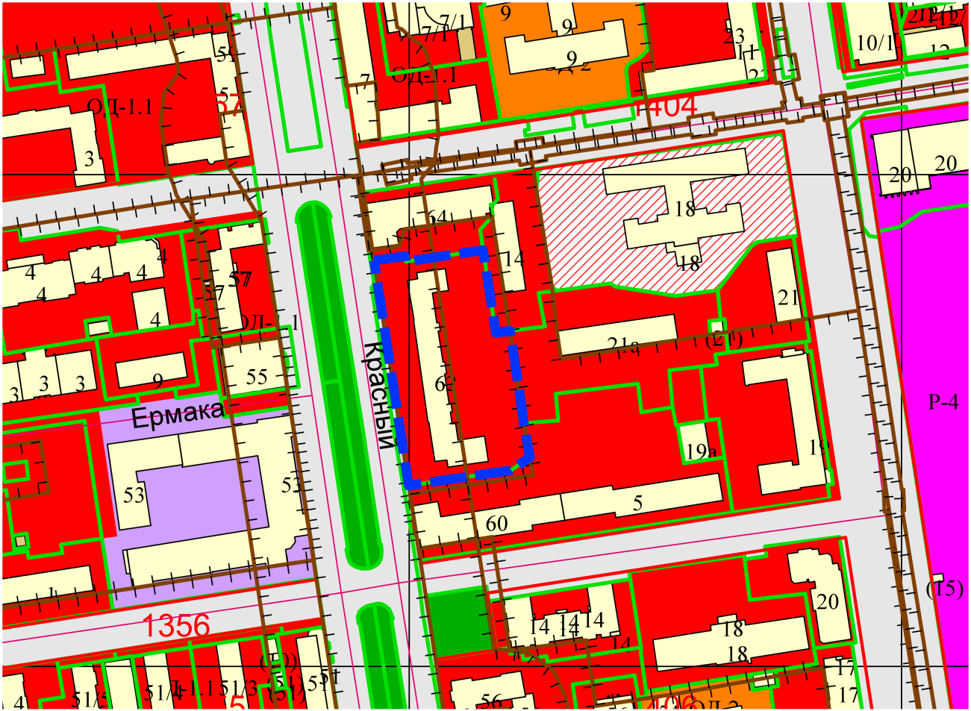

**0 м**

Приложения к заявлению: